**CNC - (Control Numérico Computarizado)**

**CNC – (COMPUTER NUMERICAL CONTROL)**

Karol Cedeño1,Ayrton Adame1, José Zamora1

Laboratorio de Simulación

1Pontificia Universidad Católica del Ecuador - Esmeraldas

Instructor: Mgt. Manuel Nevárez T.

manuel.nevarez@pucese.edu.ec

{ karolcedeno95, ayrton.adame94, jjzzpepe93}@gmail.com

**Resumen**

El planteamiento de objetivos a cumplir en la implementación de controles numéricos computarizados, se basa en pricipalmente; investigar los pasos y programas que se emplean para el uso de una maquina CNC; adaptar el uso de imágenes de cualquier formato, y enviarlos a un compatible con la máquina mediante el uso de software como es el caso del uso del programa Inkscpae y de esta manera permitir a la maquina realizar su trabajo; e identificar las posibles fallas en cuanto a la programación que se pueden producir por medio de una posible falla humana. El uso de programas tales como el GCode sender y el Inkscape, hicieron posible el desarrollo de este proyecto ya que por medio de los mismos es factible manipular el funcionamiento del control numérico computraizado, junto con una librería especializada en control de movimientos; así como el uso de un Arduino, un CNC shield, motores paso a paso y un sinnúmero de conexiones y estructuras. Como se esperó, los resultados se dieron como se estimaba, ya que se presentaron algunos problemas al momento de las pruebas en donde se hicieron las correcciones necesarias para poder demostrar el funcionamiento de la máquina y decir que el desarrollo de estos proyectos no es sencillo, pero si hay que tener siempre presente, la investigación y el empeño.

Palabras clave: investigar, programación, funcionamiento, control, máquina, motores.

**Abstract**

The approach of objectives to fulfill the implementation of numerical control computer, is based on primarily; investigate the steps and programs that are used to using a machine CNC; adapt the use of images in any format, and send them to a compatible with the machine through the use of software as it is the case of the use of the Inkscpae program and thus allow to the machine to do its work; (e) identify possible shortcomings in the schedule that may occur by means of a possible human failure. The use of programs such as the GCode sender and the Inkscape, made possible the development of this project through them it is possible to manipulate the numeric control to computraizado, along with a bookshop specializing in control of movements; as well as the use of an Arduino, a CNC shield, engines step by step and countless connections and structures. As expected, the results were as you estimated, since some problems arose at the time of the tests where made the necessary corrections to be able to demonstrate the operation of the machine and say that the development of these projects do not It is simple, but if you must always be present, research and commitment.

Key words: research, programming, operation, control, machine, engines.

1. **Introducción**

Una maquina de control numérico computarizado, se presenta como solución a inconvenientes, ya que este tipo de equipos utilizan computadoras para controlar y monitorear sus movimientos, además de trabajar en conjunto con una serie de motores, así como de componentes de accionamiento que sirven para desplazar los ejes (x, y, z), de la máquina de manera controlada para poder ejecutar los movimientos previamente programados.

Hoy en día las tecnologías de control numérico están aun en sus inicios, ya que aun existen maquinas-herramientas de uso convencional y que operan de manera tradicional. Sin embargo, son pocas las empresas que han considerado la calidad de fabricación de sus productos, y están uniéndose a las tecnologías de control numérico [1].

Gracias a la evolución de las maquinas de control numérico computarizado, han incursionado grandes, pequeñas y medianas empresas, motivo por el cual han nacido las necesidades de contratar personal especializado en esta área [2]; que posean conocimientos de fabricación digital, para poder manejar técnicas de producción de modelos de piezas diseñadas en computador, lo cual da la facilidad de trabajos en manufactura y todo tipo de procesos industriales[3].

El desarrollo de maquinas fresadoras CNC para la fabricación de cualquier producto, ha sido foco de investigaciones y estudios, tanto para el área de electrónica, como para el área de electricidad, y de la misma manera, tanto para centros educativos como para centros industriales, la ejecución e implementación de estos prototipos se han dado en diversas áreas y campos profesionales proporcionando avances significativos, gracias a su aplicación en fresadoras, tornos, maquinas cortadoras entre otras [4].

Se puede diferenciar un torno convencional y un CNC desde la perspectiva de sus sistemas electrónicos y su sistema automático, que procesan y controlan su software, y por tanto sus movimiento [5], el uso del control numérico computarizado en maquinas de movimientos han permitido definir el uso de sus principales herramientas y comandos necesarios para facilitar una optima funcinalidad de cualquier prototipo de maquinas CNC, dentro de sus herramientas podemos encontrar ejes de rotación, lineales, piezas de trabajo y entre otros componentes propiamente especificados por sus propias coordenadas cartesianas[4].

El control numérico computarizado tuvo sus iniciaciones en los años cincuenta, durante estos años las computadoras se encontraban en sus inicios y están eran tan grandes que ocupaban mas espacio que las propias maquinas, hoy en la actualidad el uso de computadoras se ha extendido y el empleo de máquinas también, para poder fabricar computadoras más pequeñas y económicas, motivo por el cual el uso de las CNC se ha desarrollado [6].

Este proyecto se basa en la construcción y diseño de una maquina taladradora, y de básica impresión, con bases en el control numérico computarizado a bajo costo, donde con el uso de un microcontrolador podemos controlar la velocidad y la posición de los motores paso a paso que operan los ejes de la máquina, y de la misma manera la taladradora o el material empleado para impresión.

1. **Materiales y Métodos**

Para el optimo desarrollo, ejecución y adecuado funcionamento de la maquina de control, se emplean los siguientes softwares: Universal Gcode Sender, el cual permite la interacción entre el ordenador y la máquina de control numérico computarizado, el Inkscape para transformar cualquier tipo de imágenes, al formato de imágenes vectoriales, y el IDE de Arduino para la compilación y ejecución del código que habilita la fresadora de control numérico computarizado, además se utilizó el IDE de Arduino para elaborar el código de ejecución del control numerico, junto con una librería, que cumple con la función de controlar los movimientos del CNC, además de la aplicación Inkscape, la cual permite transformar una imagen de formato cualquiera a una imagen vectorial leíble en formato gcode.

El principal componente del CNC es el Arduino UNO junto con la CNC shiedl + A4988 conectada a una fuente de poder, se codificó y se empezó hacer las respectivas pruebas de conexión con el control numérico computarizado, para calibrar los 3 ejes del mismo (x,y,z); se utilizó también la herramienta Universal Gcode Sender, software que permite calibrar el control numérico, con el comando ***$<número de variable> = <valor nuevo>***, y posteriormente para que funcionen los cambios ejecutamos el comando $$ procediendo a ejecutar las pruebas de la maquina de control.

La práctica consistió en descargar cualquier formato de imagen, importarla desde el programa Inkscape, convertirla a imagen vectorial, y guardarla con el formato gcode que es el formato que la maquina CNC es capaz de leer para su respectiva impresión. Vale recalcar que para la impresión se puede utilizar un taladro, marcador, o cualquier instrumento que permita dibujar sobre una base específica, en el caso de la práctica fue un taladro, sobre una pieza de plywood fijamente con tornillos a la máquina controladora, y con otra prueba realizada también sobre una base de papel e impresión a lápiz.

Código librería Grbl To Arduino

|  |
| --- |
| #include <grblmain.h>  void setup(){  startGrbl();  }  void loop(){} |

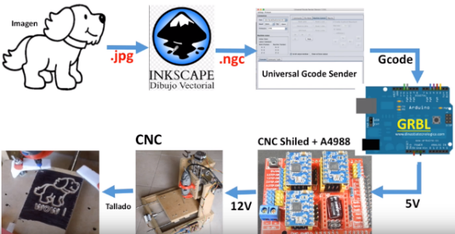

1. **Resultados**

Universal Gcode Sender es un emisor de programas de código G, de plataforma cruzada compatible con GRBL basado en Java. Este programa se aplica para ejecutar una máquina de control numérico computarizado, controlada por GRBL con comandos de código G y que incluso tiene botones de flecha para mover sus motores paso a paso de forma manual. En esta ventana se configura el cero pieza, que es la referencia a partir del cual se realizarán los movimientos; es decir se identifica un punto medio de partida para proceder con las impresiones. El cero pieza para la máquina de restitución se delimita cuando la plataforma está horizontal y centrada [7].

Inkscape es una herramienta de dibujo libre y multiplataforma para gráﬁcos vectoriales SVG. Este software surgió de una bifurcación del proyecto Sodipodi. Las particularidades de SVG soportadas incluyen formas básicas, trayectorias, texto, canal alfa, transformaciones, gradientes, edición de nodos, exportación de SVG a PNG, agrupación de elementos, etc. [8].

Se realizaron 3 pruebas antes de ya quedar 100% configurado y calibrado el control, en la primera prueba, la fresadora al no estar correctamente calibrada, se salía del contorno de la maquina de control, en la segunda prueba, imprimía distorsionado y muy distante; por lo se tuvo que calibrar para que cada pulso o movimiento avance 1mm, la tercera prueba fue la definitiva, es esta se llevo a cabo el porceso de imprimir una imagen pequeña y el tiempo de impresión de la misma fue prudente, debido a la configuración exacta de la maquina controladora.

En este proyecto, no fue necesario presentar datos, simplemente el dato más importante para la maquina CNC es el de la imagen vectorizada como se aprecia en la siguiente imagen.

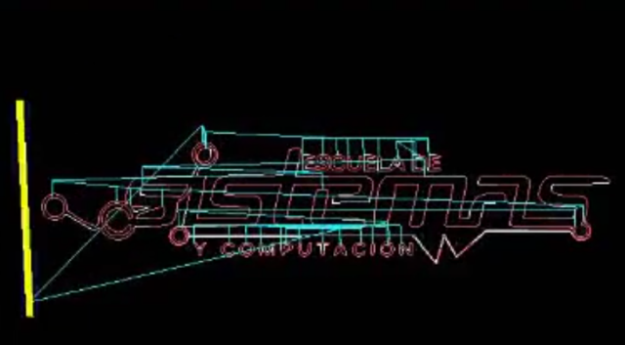

Además, se adjunta imagen de la calibración de la maquina junto con otros componentes del Universal Gcode Sender.

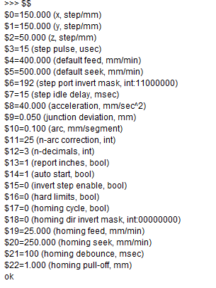

1. **Discusión**

A manera de interpretar los resultados, el uso de estas maquinas es muy amplio, en el sentido de que la impresión es diversa, ya sea por el tipo de materiales que se usen para imprimir como, plywood o madera, papel, con el uso ya sea de un taladro, un marcador, un láser, entre otros; y por las cosas que se impriman, figuras, letras y hasta objetos, normales y en 3d.

El buen manejo de los entornos de edición e impresión facilitaron el uso de la CNC, para imprimir en madera y en papel, con un taladro y un lápiz, a manera de prueba y demostrando los beneficios que la misma brinda.

Permitiendo hacer recomendaciones en base al software usado, ya que se debe tener conocimientos del mismo para poder hacer una calibración efectiva y poder imprimir de manera efectiva.

Y no olvidar que acorde al material a usar sobre el que se hará la impresión, se debe hacer el uso adecuado del material con el que se va a tallar sobre la base.

1. **Conclusiones.**

* El proceso no es tan complicado. Para dar uso a la máquina, necesitas tener una lista de instrucciones de movimiento. Es lo que llamamos el GCODE, manipulado por comandos y lo normal es que generemos esos comandos con un programa de ordenador.
* Este tipo de tecnologías de maquinarias versátiles se pueden desarrollar para satisfacer necesidades industriales, teniendo en cuenta que en estos proyectos se pueden hacer mejoras por cuestiones de recursos y optimización en los diseños, para de esta manera mejorar el desempeño y utilidad de las mismas.
* En base a los programas utilizados como el Inkscape, se puede concluir que el uso de este permite usar imágenes con cualquier formato y transformarlas a vectores.
* Se puede concluir también, dirigiéndose a los fallos posibles como lo son, la mala ubicación de la fresadora o los materiales empleados para la impresión como una tabla o madera.

1. **Agradecimientos**

Al docente Mgt. Manuel Nevárez Toledo, por la ayuda, colaboración y enseñanza de la materia de simulación, la misma que presto la posibilidad del desarrollo de este proyecto, por su pronta colaboración y disponibilidad ante las situaciones de dudas y adquisición de información.

1. **Bibliografía.**

[1] E. Muriel Escobar, José Agustín; Giraldo Giraldo, “Adecuación tecnológica de un torno Compact 5 CNC a través de un PC,” *Inf. Técnico*, vol. 74, pp. 7–13, 2010.

[2] D. A. Yuquilema Sáez, “Las Tecnologías de las Máquinas Herramientas de Control Numérico y su Incidencia en el Campo Industrial,” pp. 2–139, 2016.

[3] J. X. León Medina and E. A. Torres-Barahona, “Herramienta para el diseño de sistemas de posicionamiento tridimensional usados en fabricación digital Software tool for design of three-dimensional positioning systems used in digital manufacturing,” *Rev. Investig. Desarro. Innov*, vol. 6, no. 2, pp. 155–167, 2016.

[4] F. H. M. Diego A. Alonso, John E. Gil, “Prototipo de Máquina Fresadora CNC para Circuitos Impresos,” *Tekhnê*, vol. 12, no. 1, pp. 23–38, 2015.

[5] N. L. Ospina, P. L. Simanca, J. Á. Díaz, E. M. Zapata, N. Londo, and P. Le, “Descripción del diseño y construcción de un torno de control numérico,” vol. 1, pp. 41–51, 2005.

[6] F. Acuña and W. Sánchez, “Diseño y construcción de un prototipo de una máquina taladora de control numérico computarizado.,” 2005.

[7] K. Vindas Monestel, “Edición de Gráficos con Inkscape y Gimp,” pp. 1–32, 2012.

[8] J. Santana, A. Blanco, E. Antúnez, A. Magadán, and F. Gómez, “Control numérico en una máquina de rehabilitación para tobillos.,” vol. 39, no. 125, pp. 592–610, 2017.

1. **Anexos**



